# 虹信开发平台操作手册

目录

虹信开发平台操作手册 1

一．在线表单开发使用 2

1.1 字段介绍A 2

1.2 字段介绍B 2

1.3 新增字段方式 3

1.4 调整字段顺序 4

1.5 选取字段功能 4

1.6 索引建立 5

1.7 下拉框、单选框、多选等控件类型配置 6

1.8 弹出框配置 7

1.9 默认值设置 9

1.10 流水号自动生成配置 10

二．服务配置 11

三．创建应用部署 13

四．代码生成并上传中台 14

五．创建菜单 17

六．其他功能说明 18

6.1报表类界面配置 18

七．注意事项 19

# 一．在线表单开发使用

## 字段介绍A

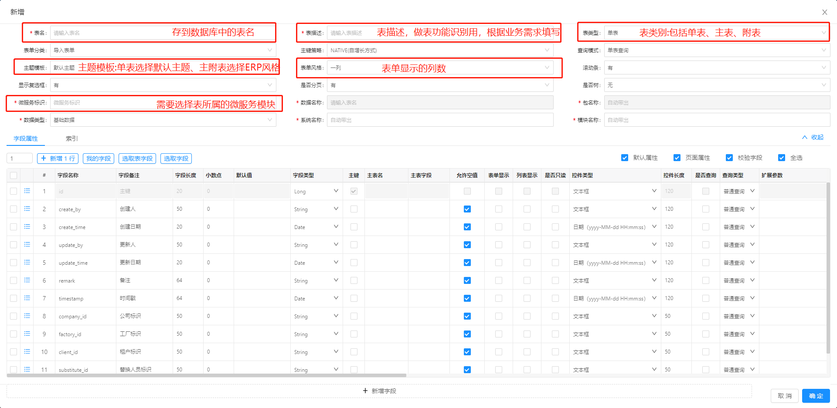

## 字段介绍B

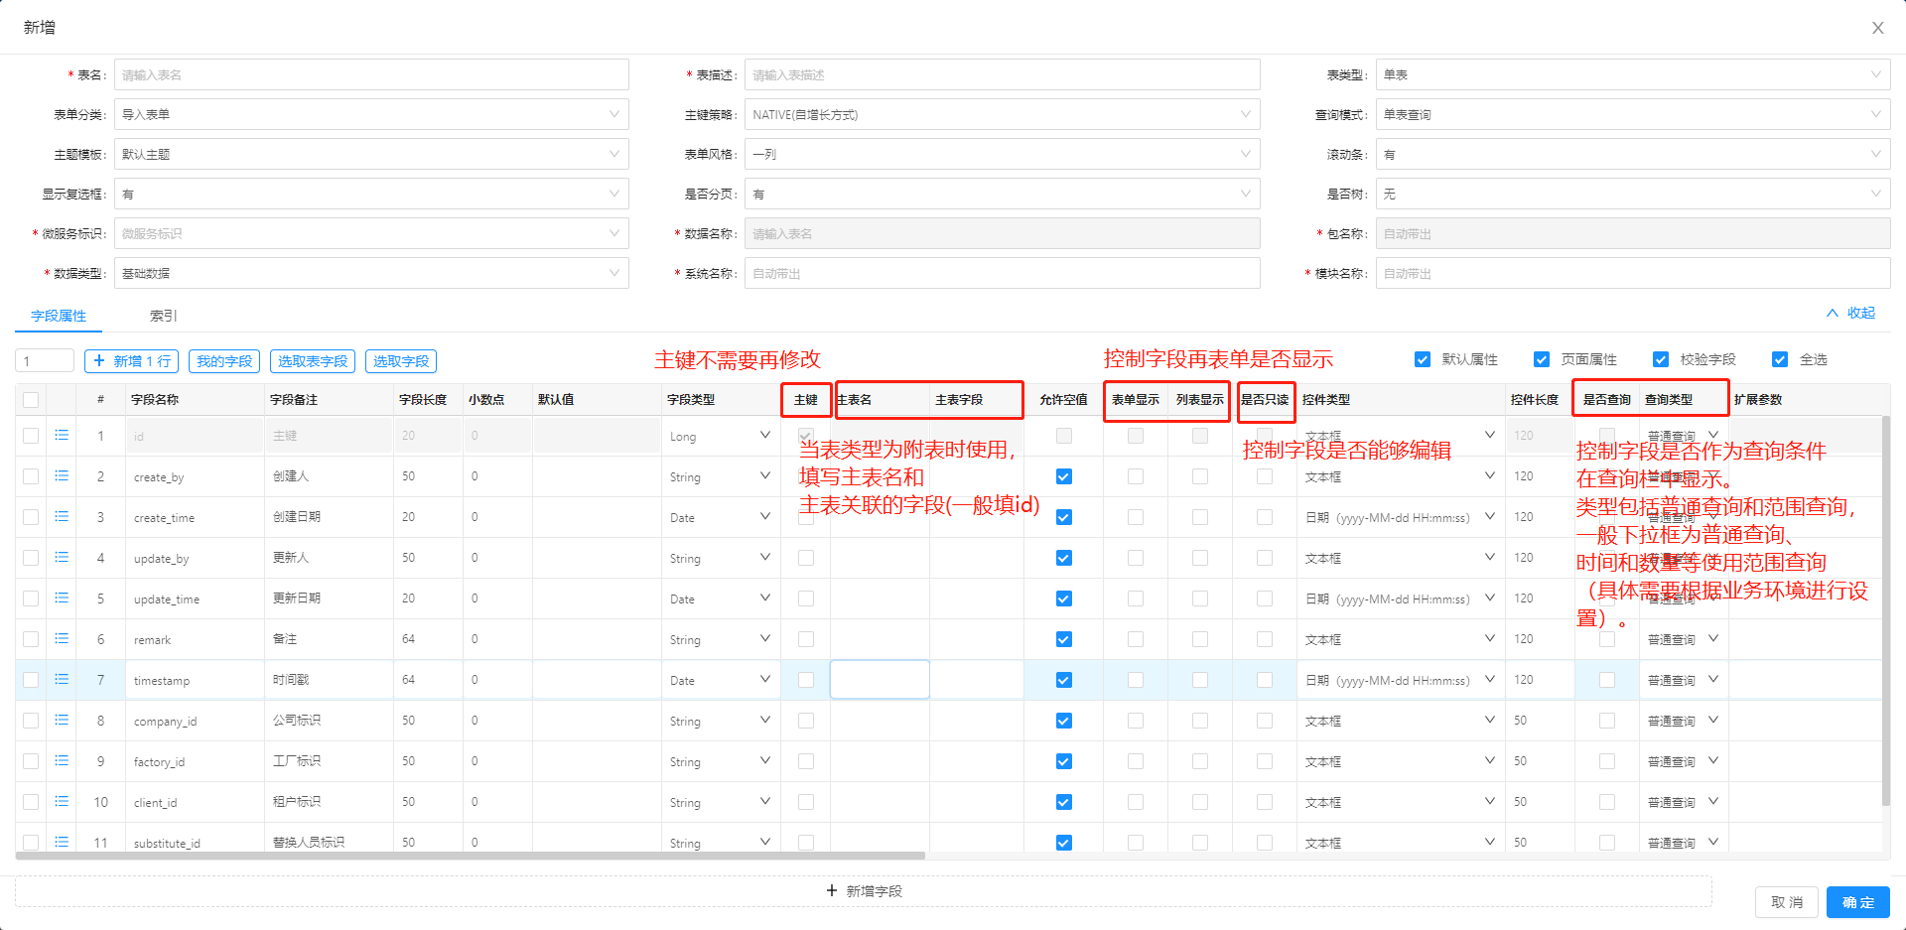

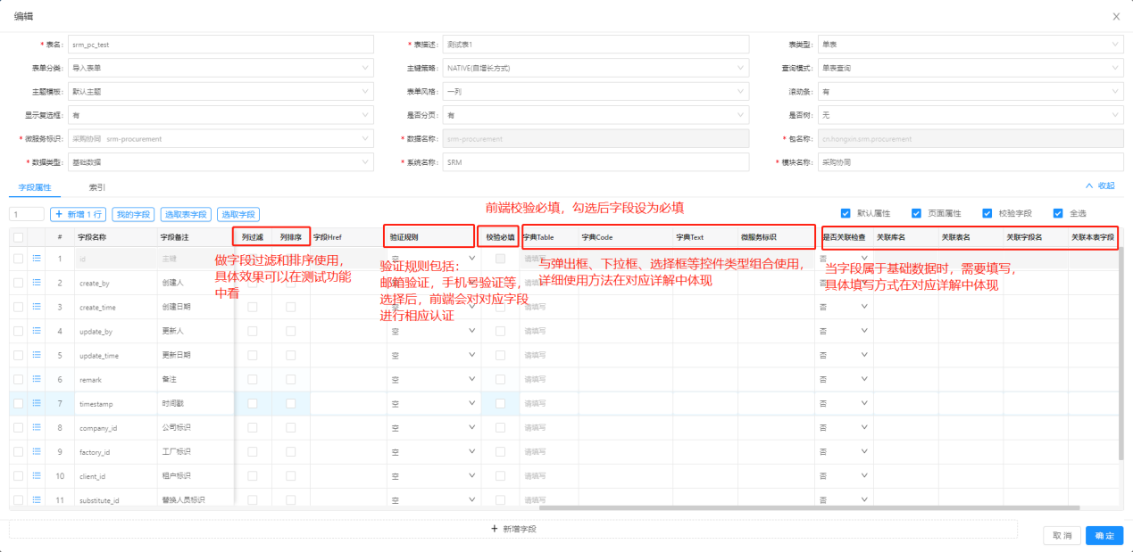

## 新增字段方式

A.正常新增字段

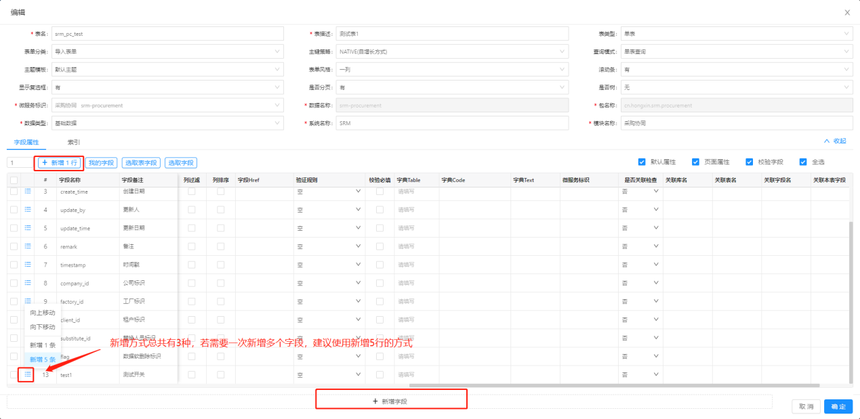

B.插入字段

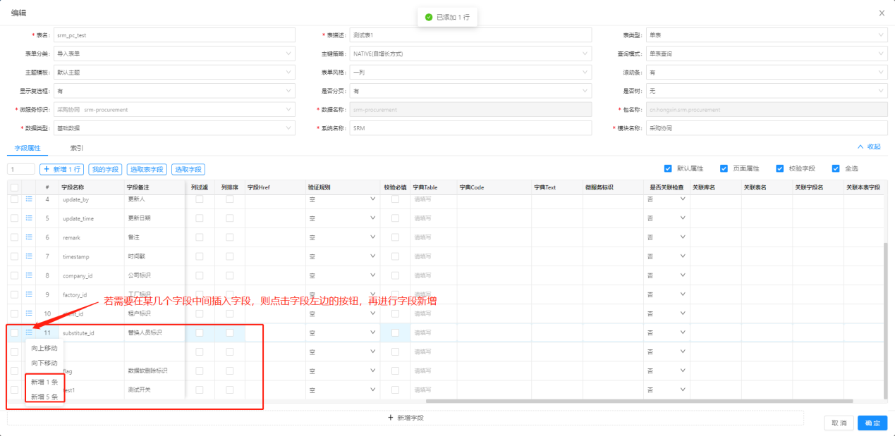

## 调整字段顺序

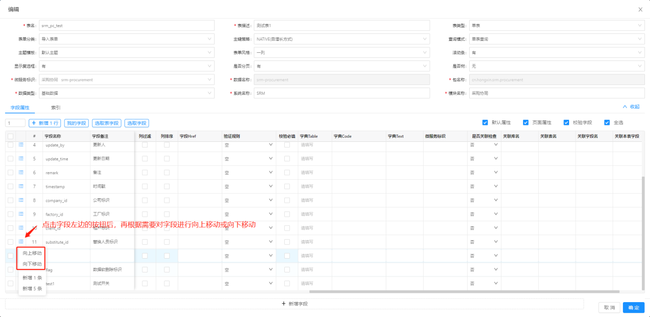

## 选取字段功能

选取字段包括：选取表字段、选取字段两个功能，其中选择表字段为：先选择表，界面显示该表下的所有字段，再根据需要选取；选择字段为:显示所有建立过的字段，再根据需要选取。(建议共用的字段通过这种方式选取，可保证字段一致，特别是下拉框可以保证字典code维护是一致的)

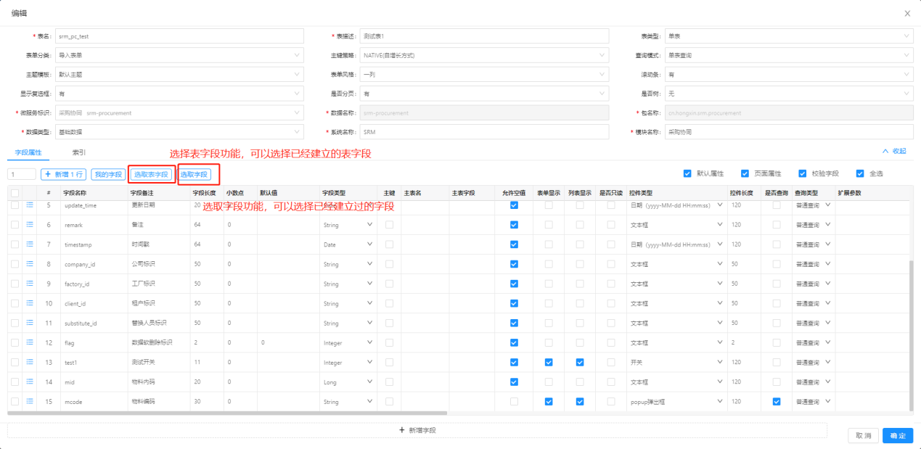

1. 选取表字段，勾选字段并点击保存后会将所选字段填入当前表的末位。

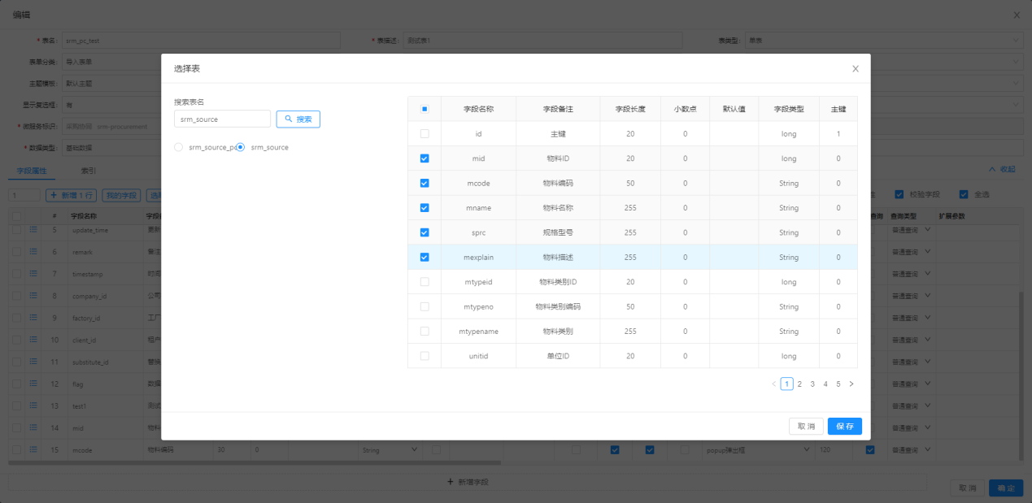

1. 选取字段，勾选字段并点击保存后会将所选字段填入当前表的末位。

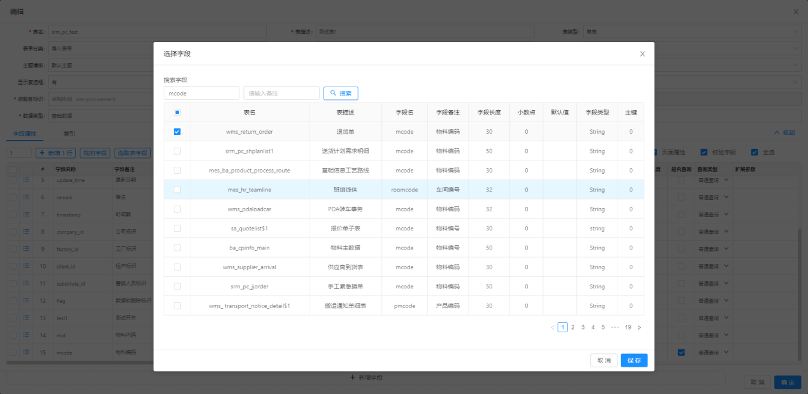

## 索引建立

索引类型包括普通索引和唯一索引，像billno等业务要求为唯一值的需要创建唯一索引，普通索引根据具体场景进行添加。

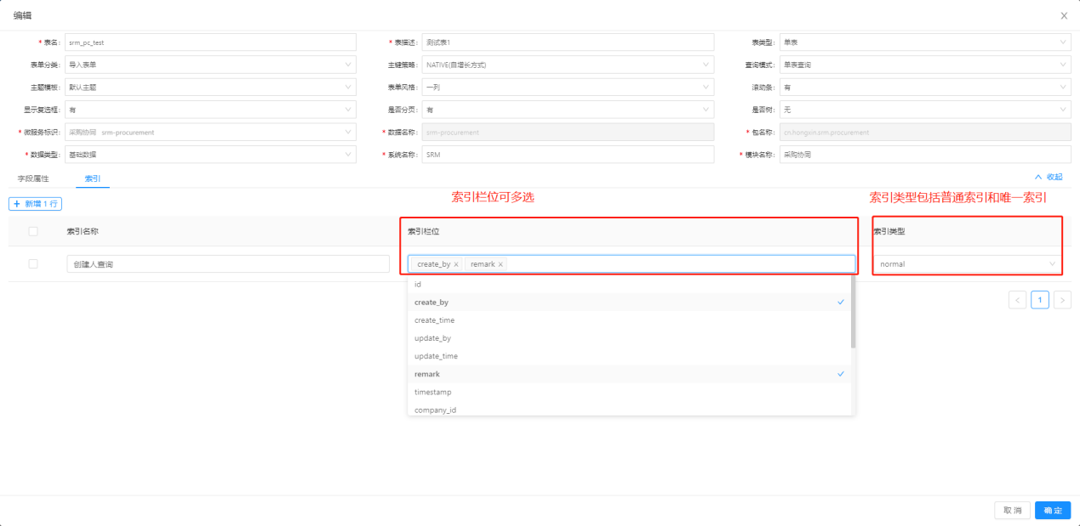

## 下拉框、单选框、多选等控件类型配置

1. 需要先新增数据字典

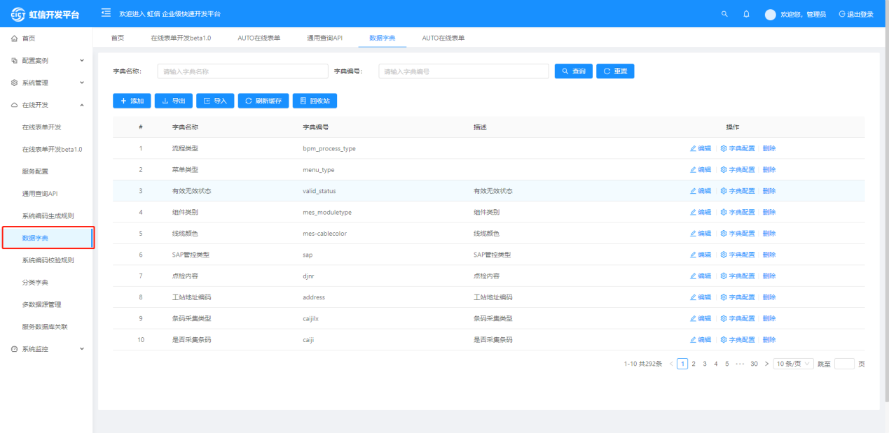

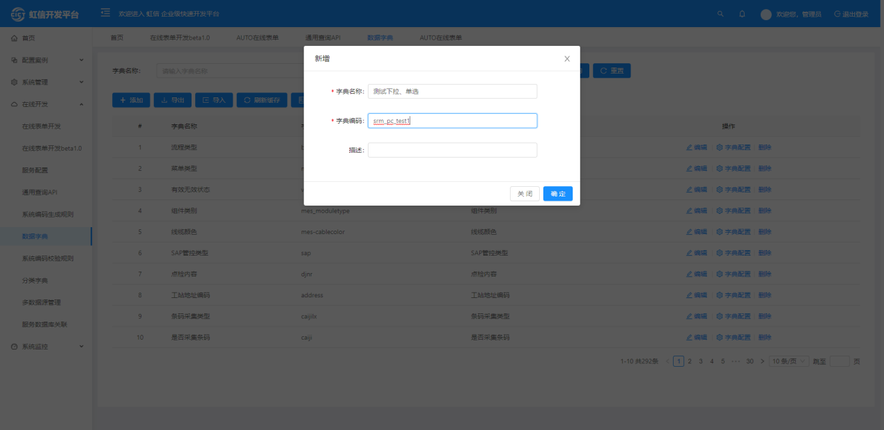

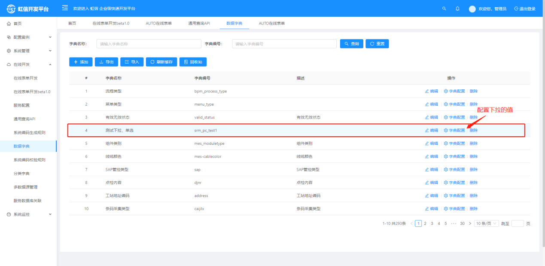

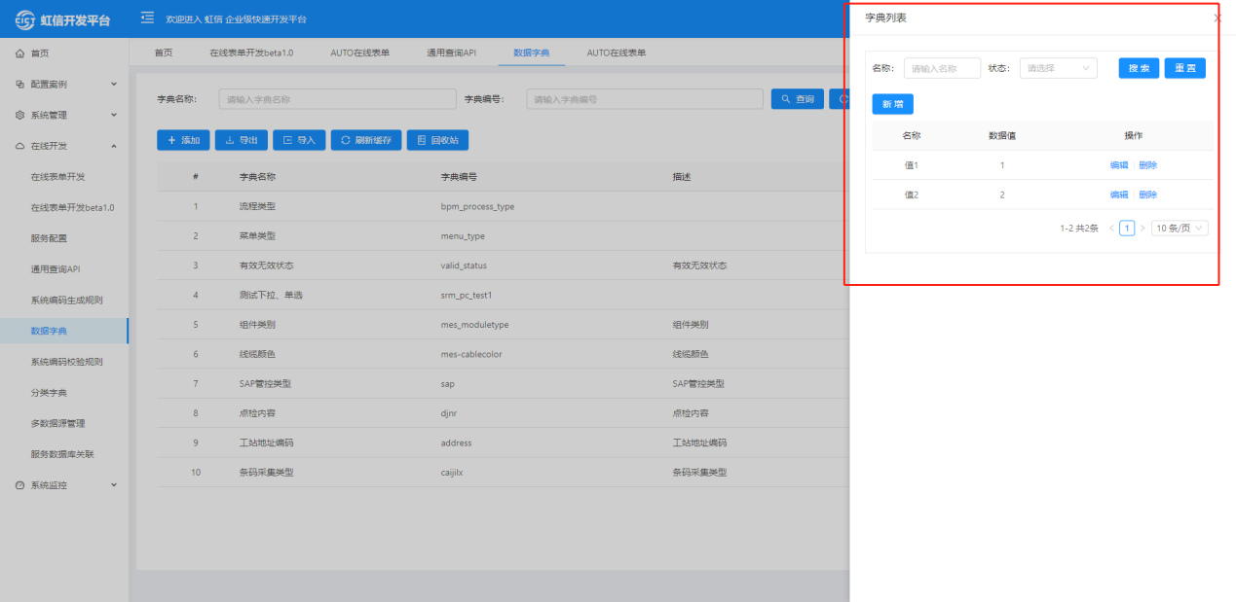

1. 在对应字段的字典Code栏填写对应的数据字典Code

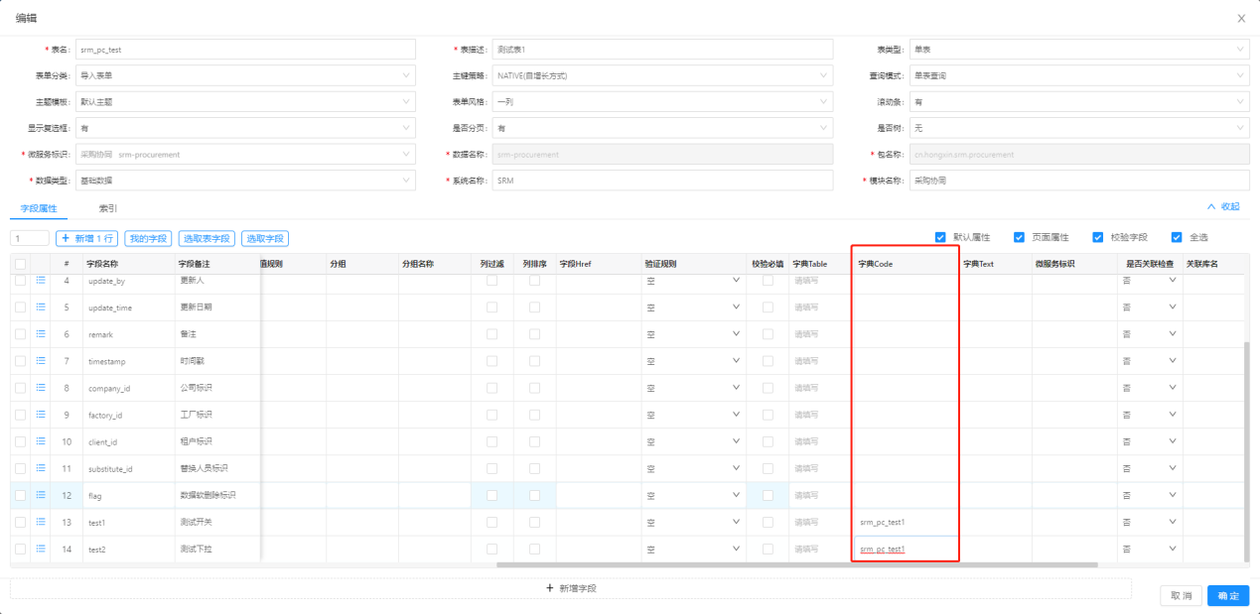

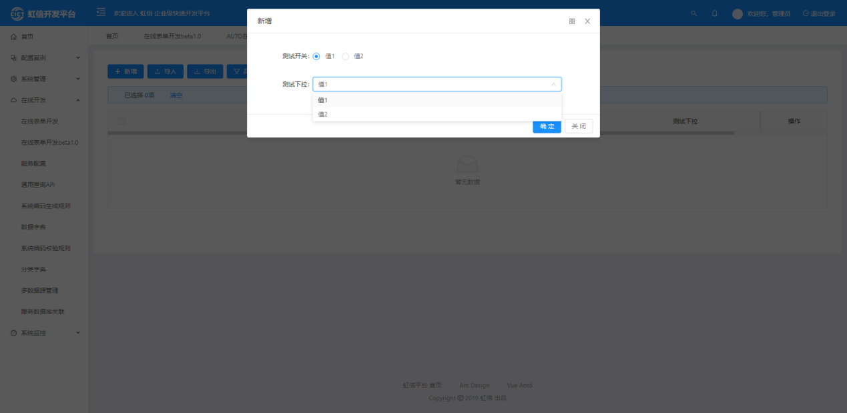

## 弹出框配置

1. 创建通用查询API

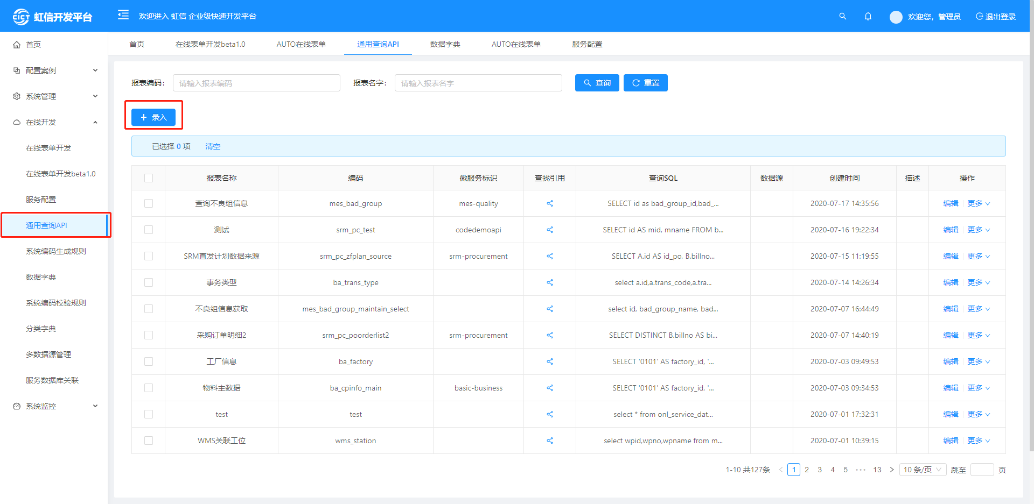

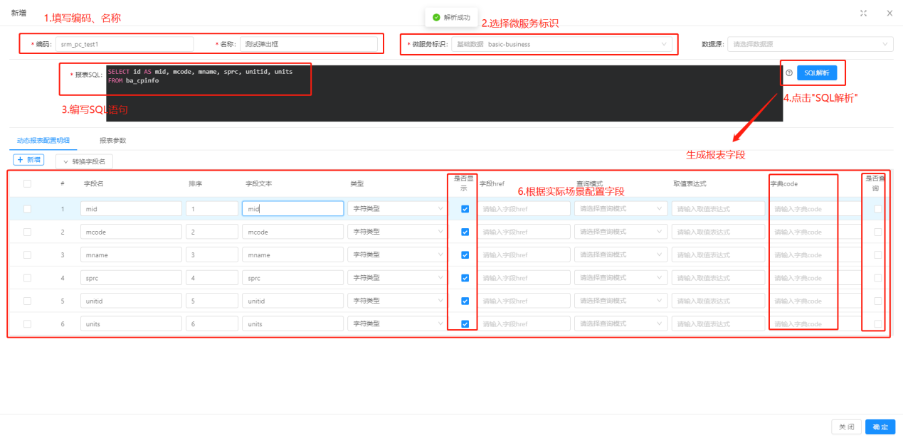

1. 在弹出选择的字段填写对应的字典Table

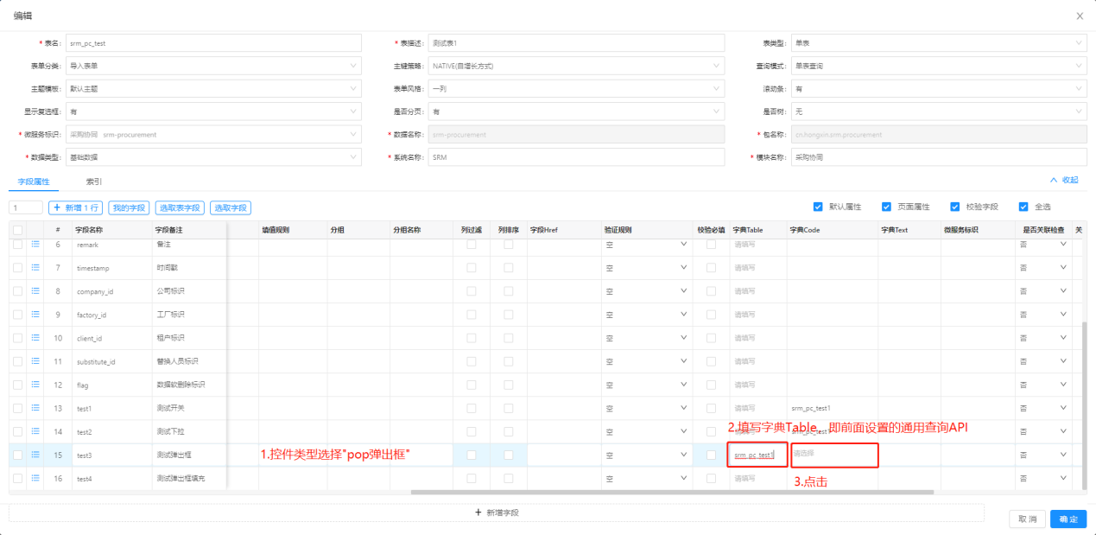

1. 勾选需要填充的参数，并确认填充关系

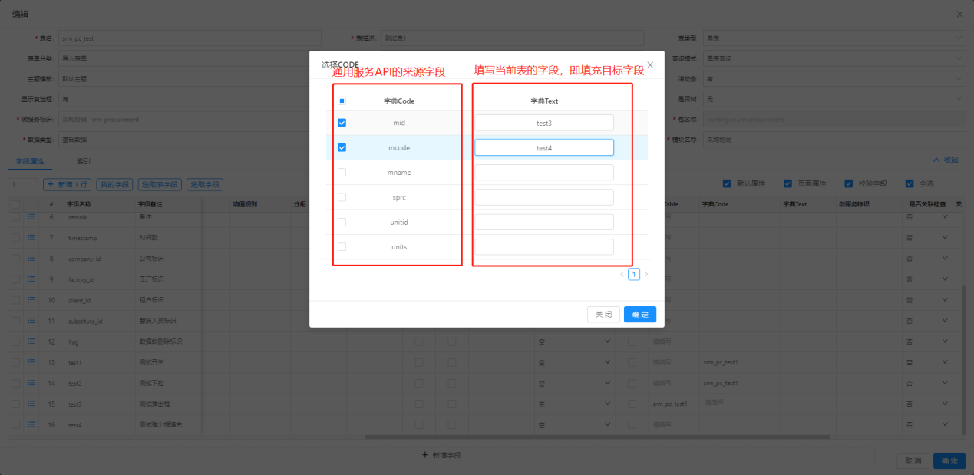

## 默认值设置

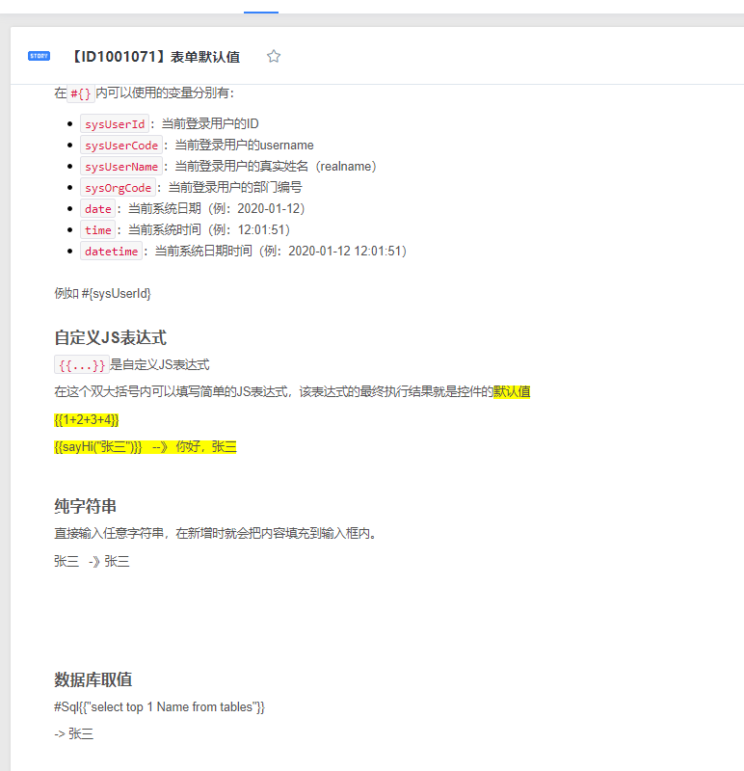

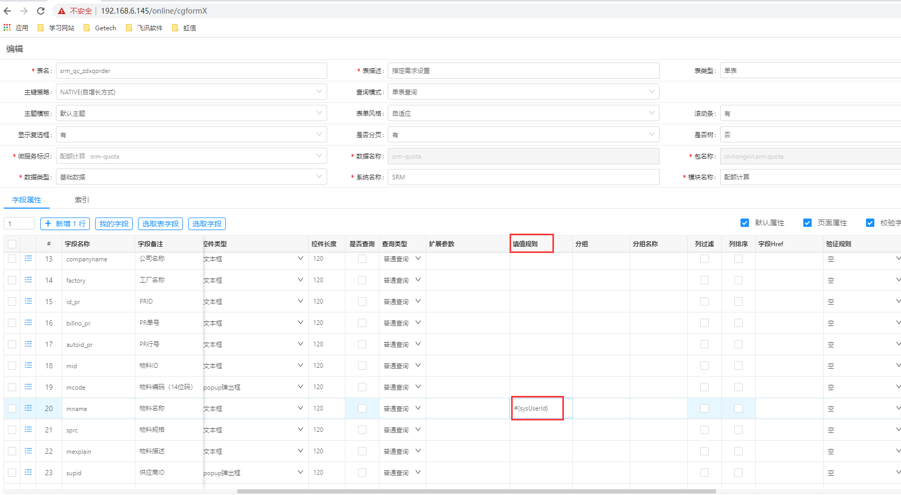

## 流水号自动生成配置

(目前没有维护界面，需要在数据库中维护)

1.在数据库中维护流水号规则

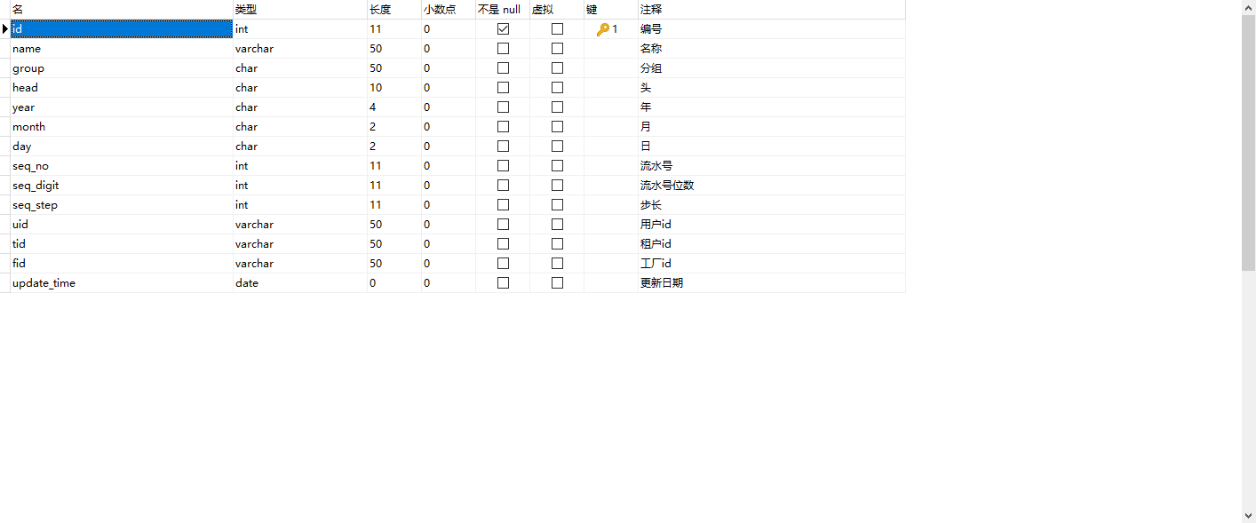

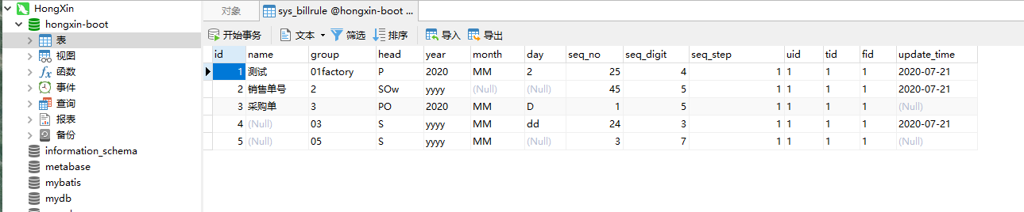

2.录入系统编码生成规则

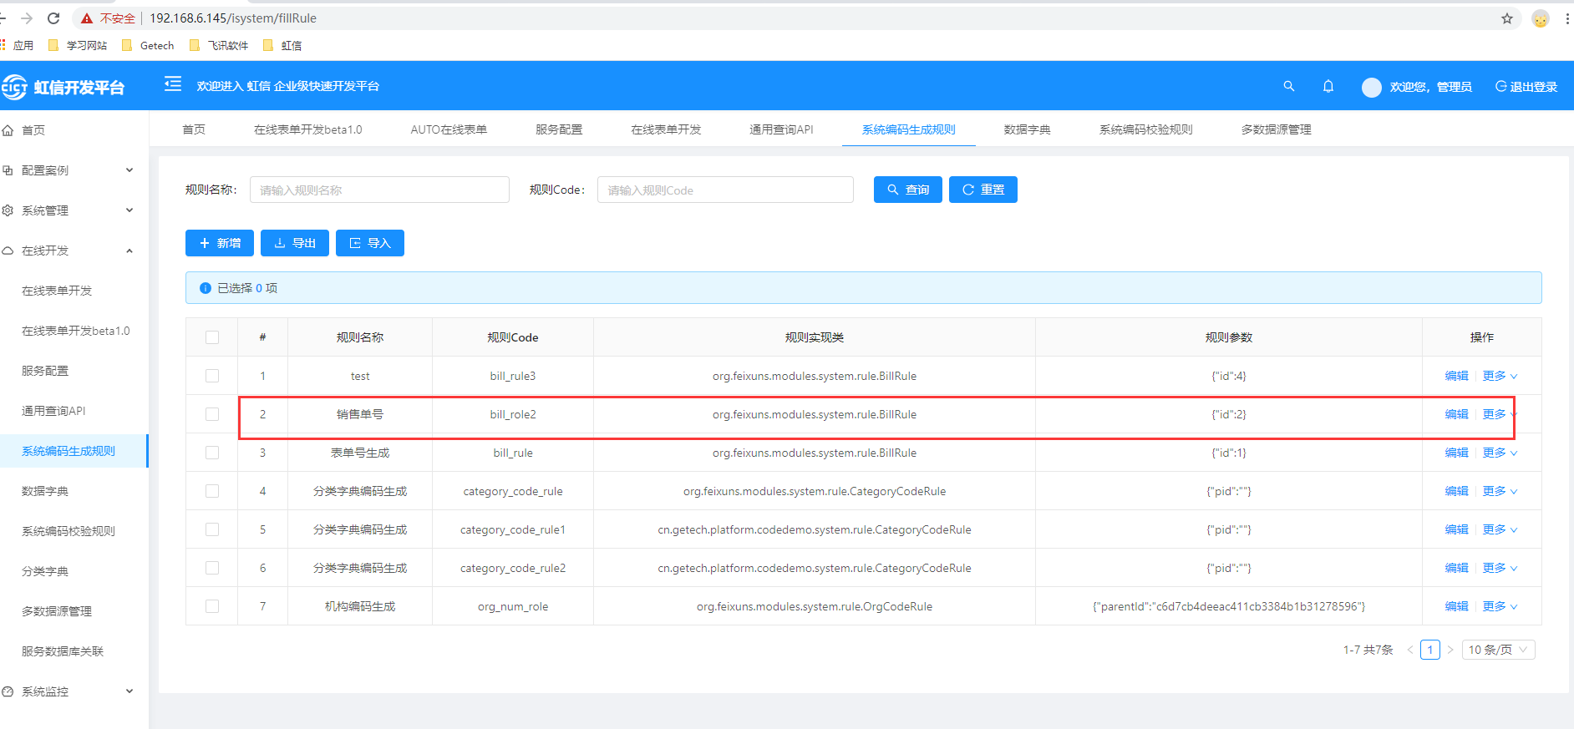

3.在字段中配置规则

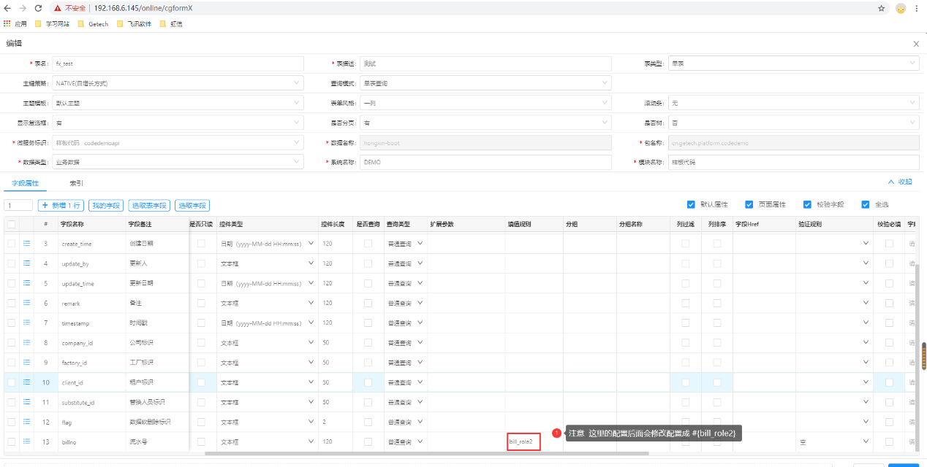

# 二．服务配置

2.1 自定义按钮

讲服务配置之前，我们先来看一看自定义按钮功能

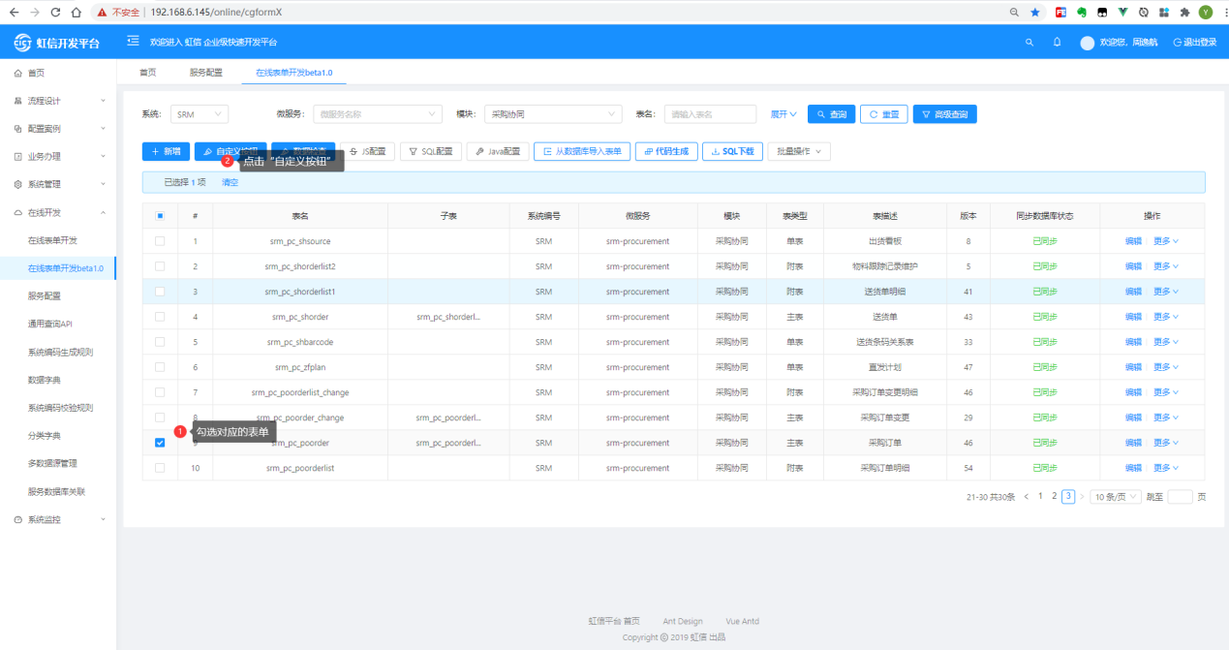

点击“新增”按钮，输入相关信息

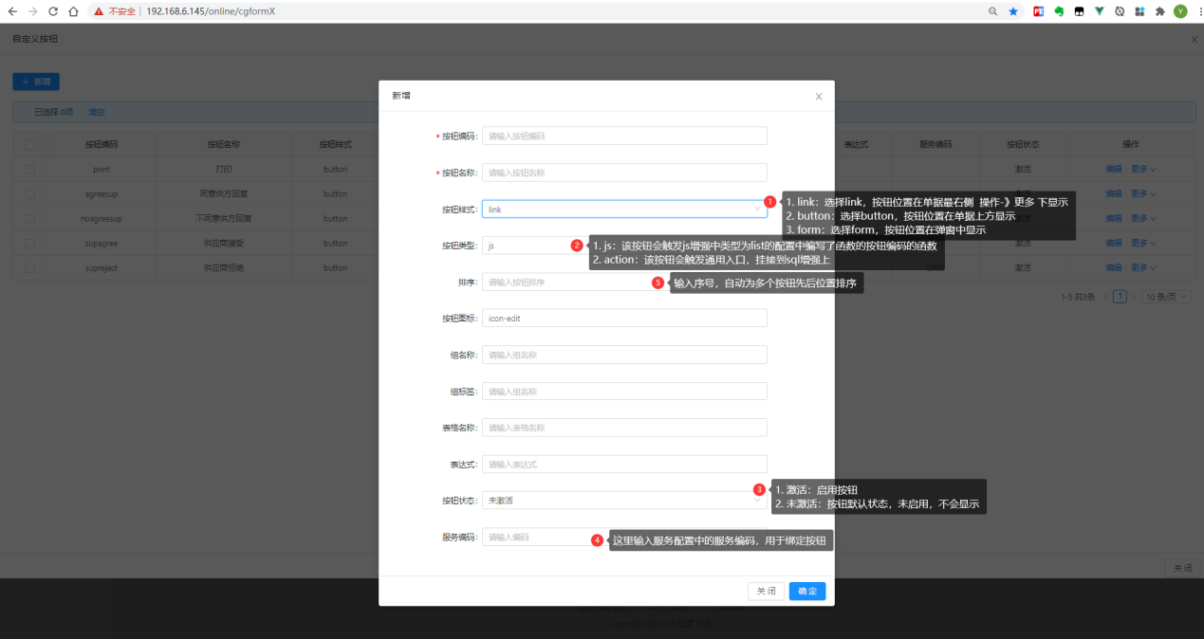

2.2 服务配置

传入参数在sql语句中命名为：[ins@id]

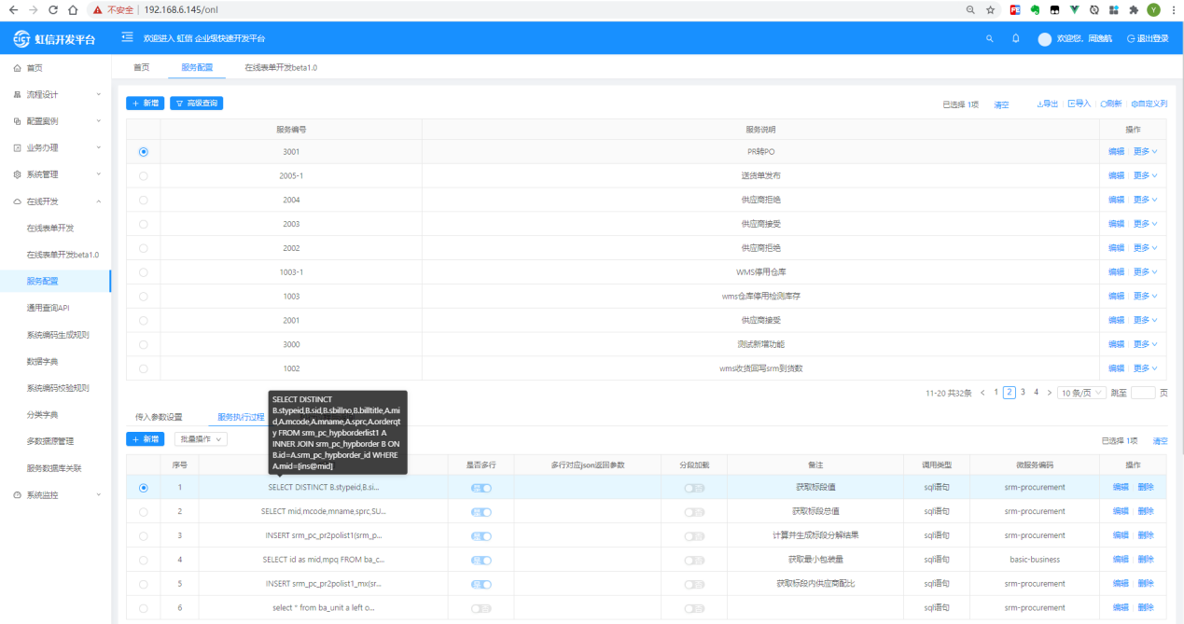

* 1. JS配置（增强）

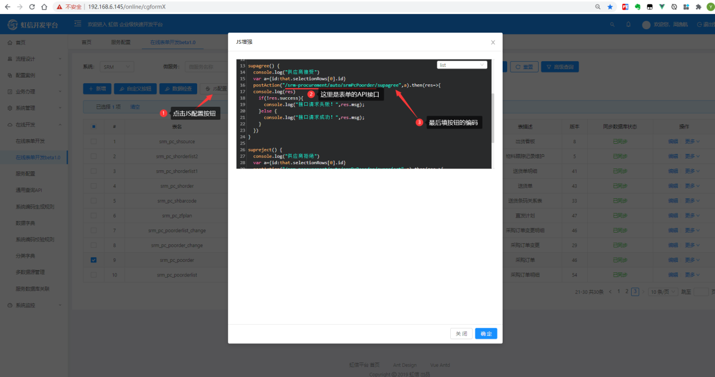

# 三．创建应用部署

登录虹信数字中台(<https://dev.iiot.hxct.com/console/home>),并点击应用服务

1. 进入部署界面

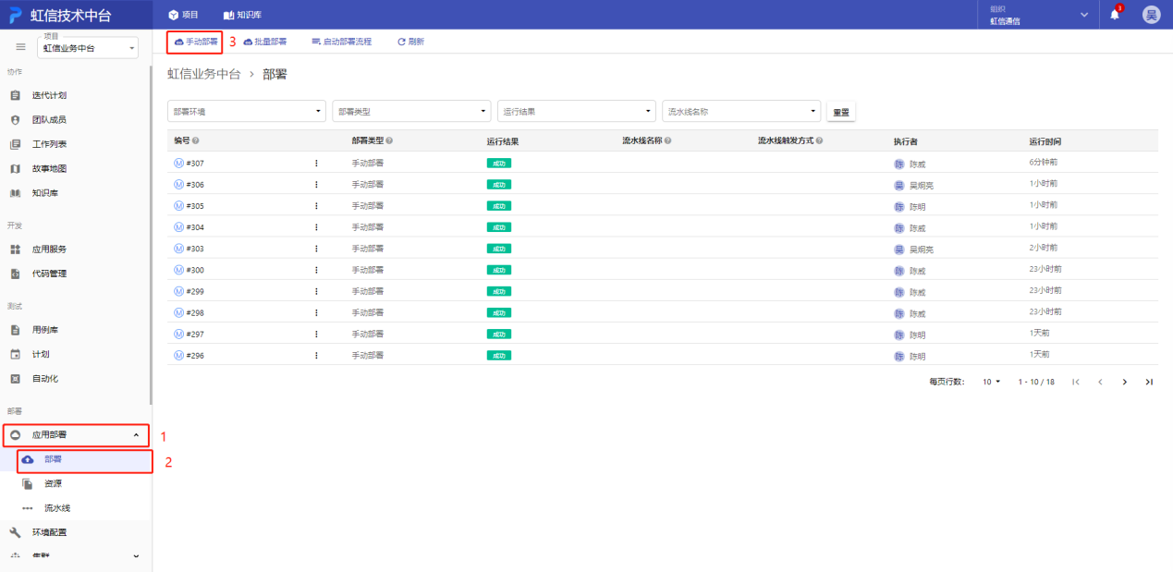

1. 手动部署

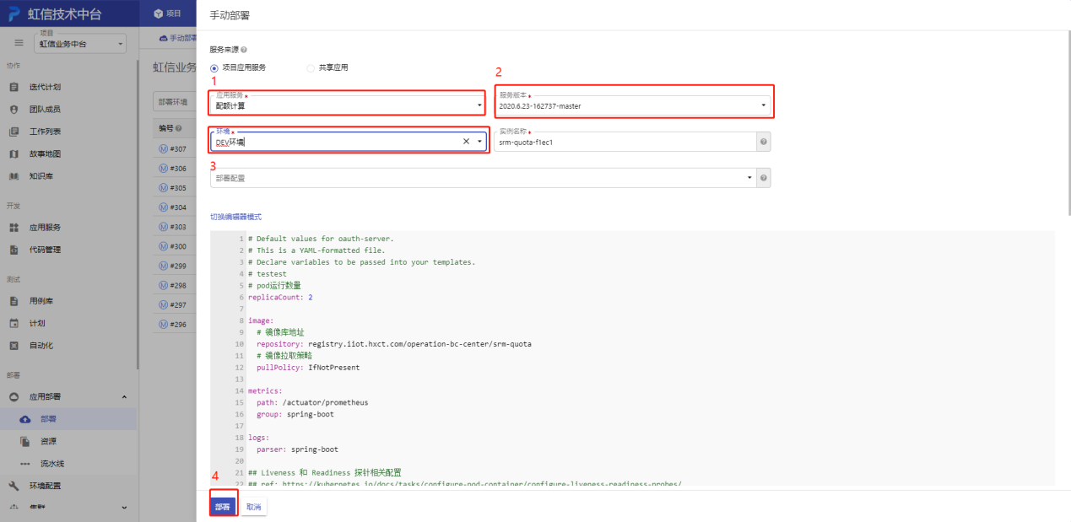

# 四．代码生成并上传中台

1. 选择需要生成代码的表，主附表只需要选择主表，并点击”代码生成”

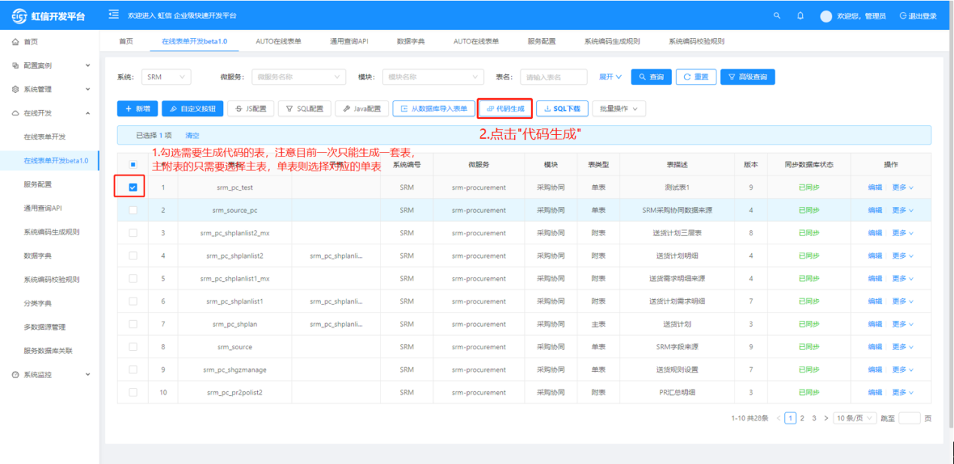

1. 填写包名(目前需要手写，后续会自动生成包名)

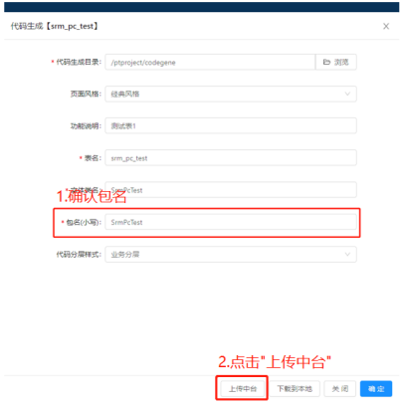

1. 下载SQL并到对应的数据库实例中执行。

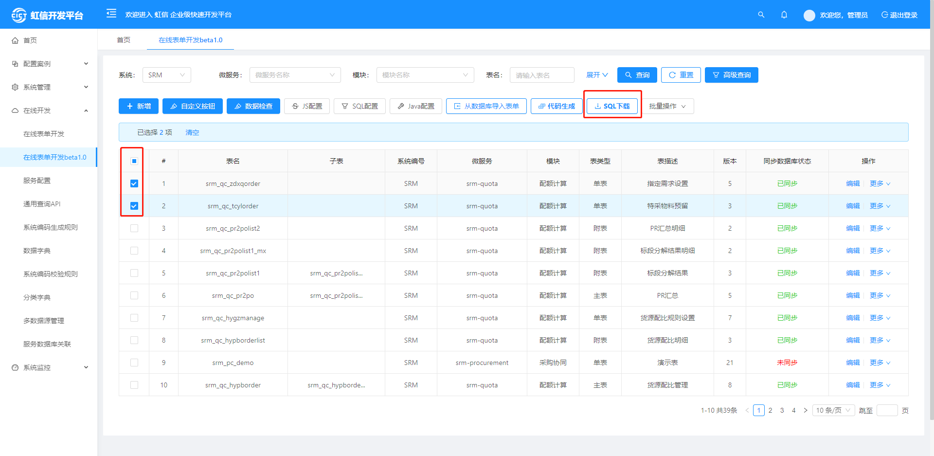

1. 登录虹信数字中台(<https://dev.iiot.hxct.com/console/home>),并点击应用服务

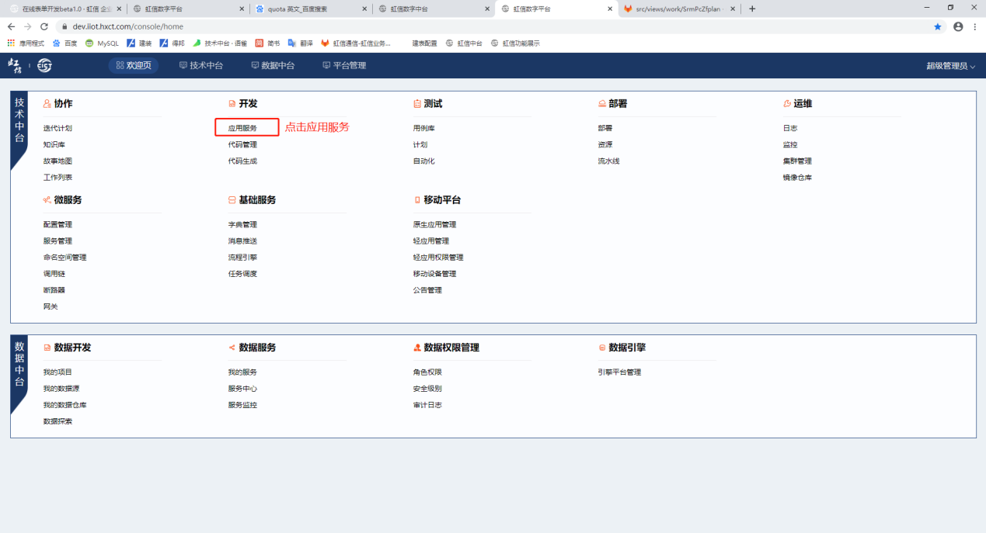

1. 进入实例视图

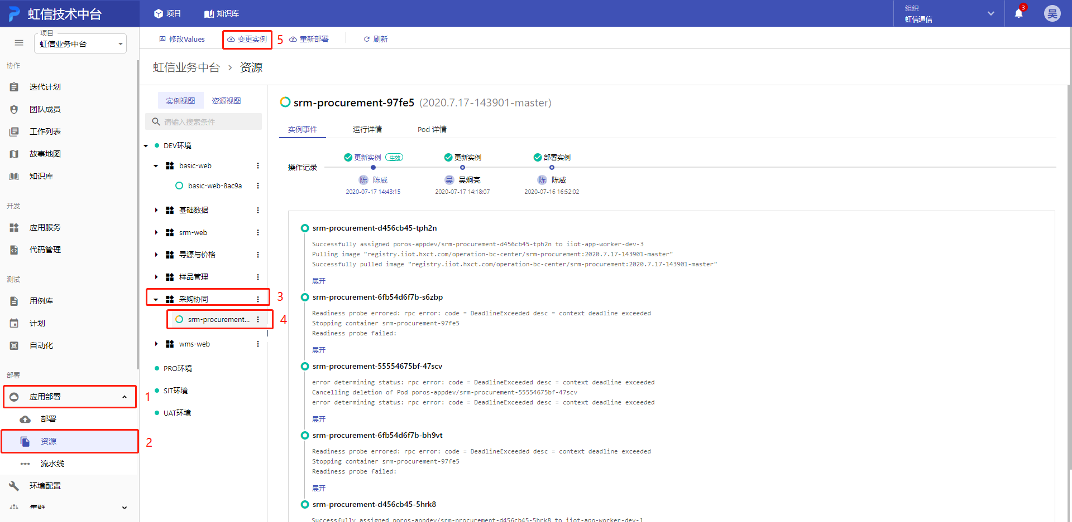

1. 进入变更实例版本

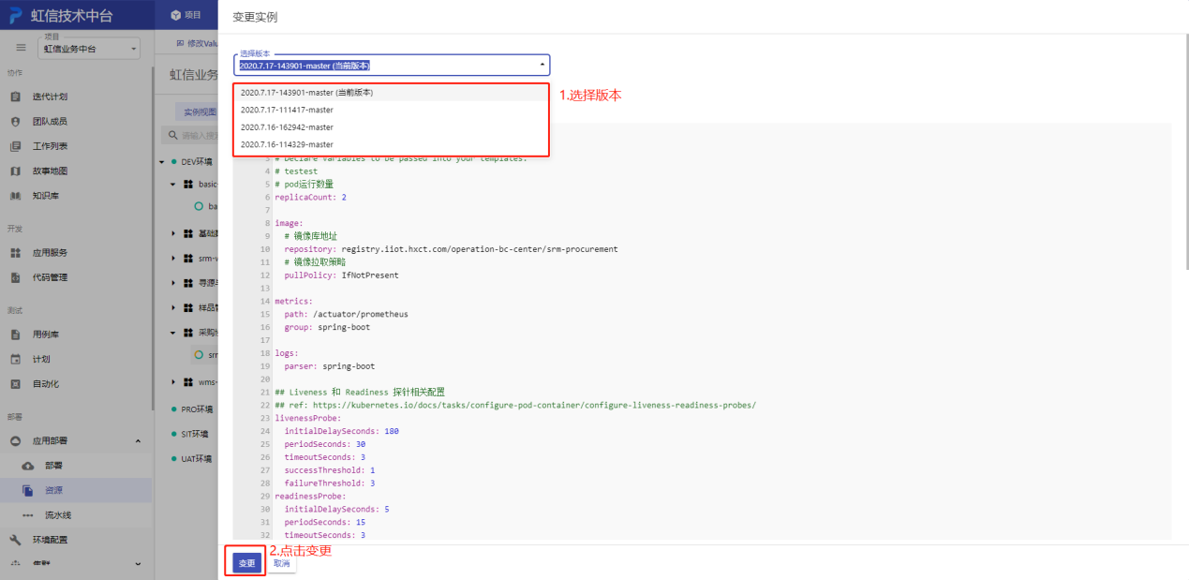

1. 查看部署效果，登录(<https://dev.iiot.hxct.com/auth>)

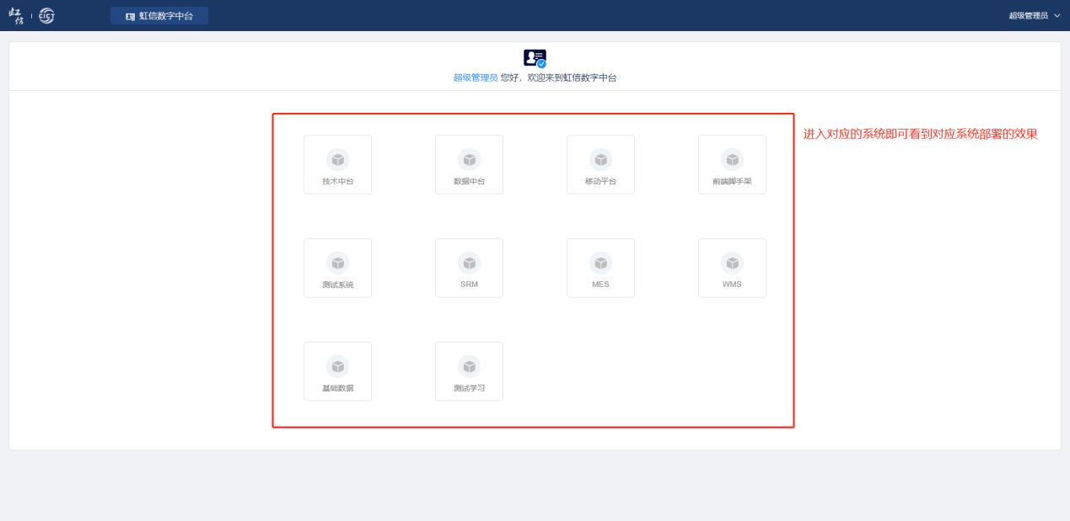

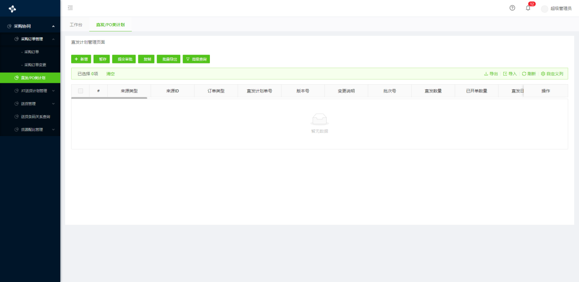

# 五．创建菜单

A.登录数字平台(<https://dev.iiot.hxct.com/console/permission/menu>)

B.进入菜单管理界面

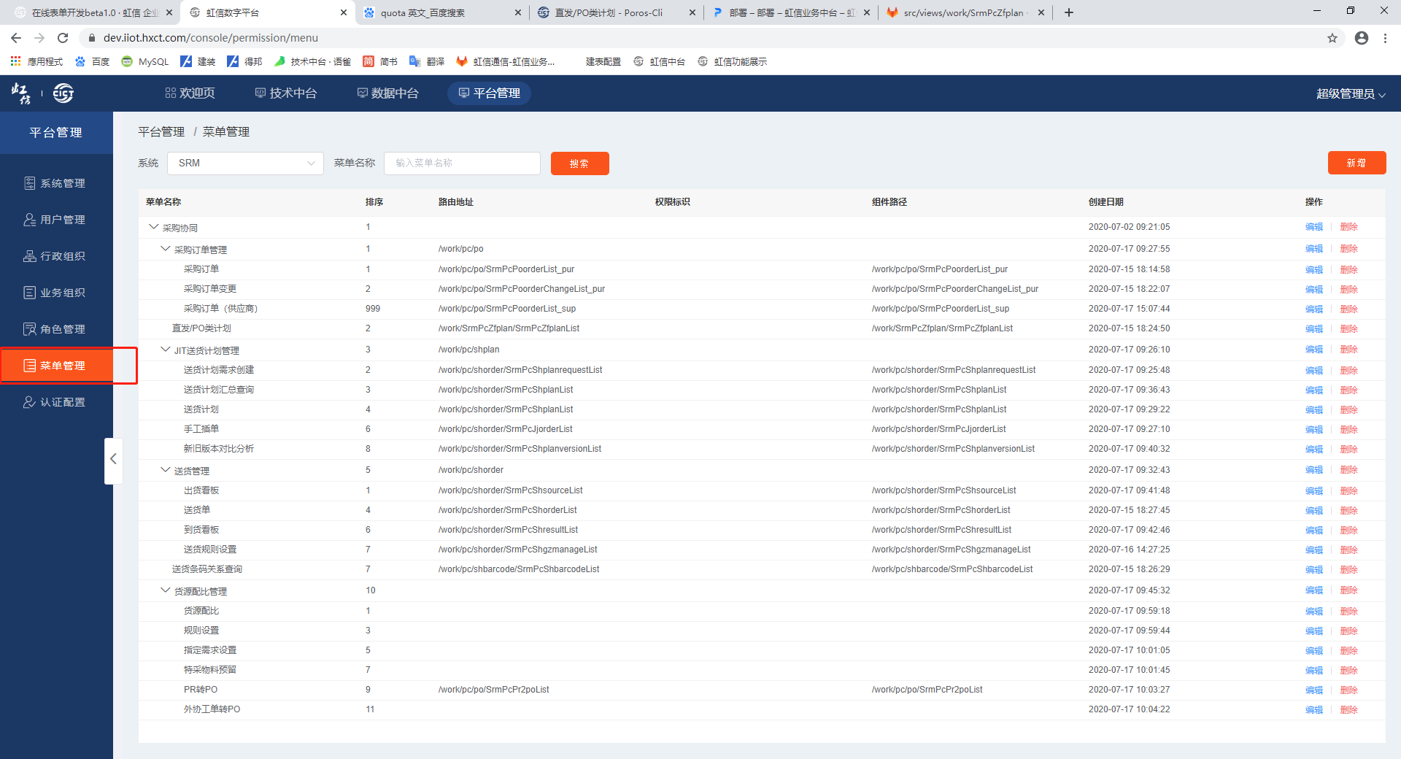

C.创建菜单，路由地址为vue的list地址(目前需要通过生成的代码查看)，地址为vue文件所在地址，如下图所示为/work/SrmPcZfplan/[SrmPcZfplanList](https://gitlab.iiot.hxct.com/operation-bc-center/srm-web/blob/master/src/views/work/SrmPcZfplan/SrmPcZfplanList.vue)，GIT代码地址为:(https://gitlab.iiot.hxct.com/operation-bc-center?page=1)

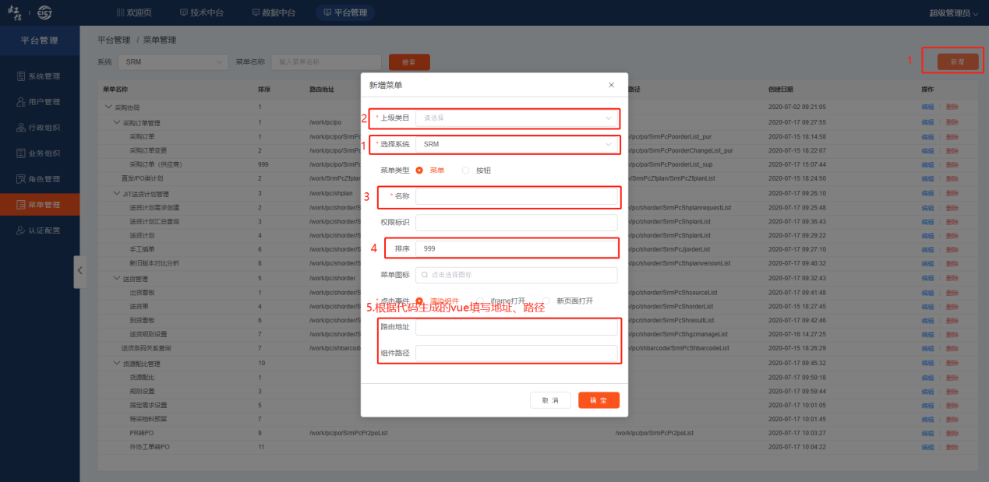

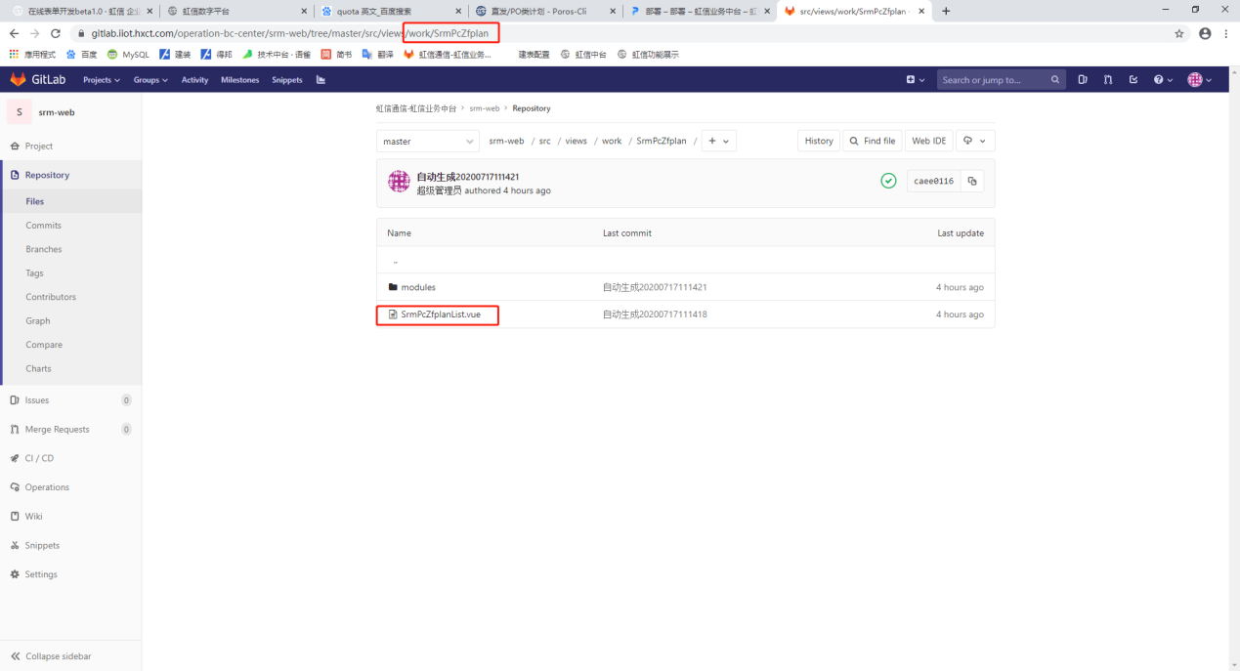

# 六．其他功能说明

## 6.1报表类界面配置

目前平台还没完善好这个功能，但不影响配置，可以在”通用查询API”配置好查询语句。

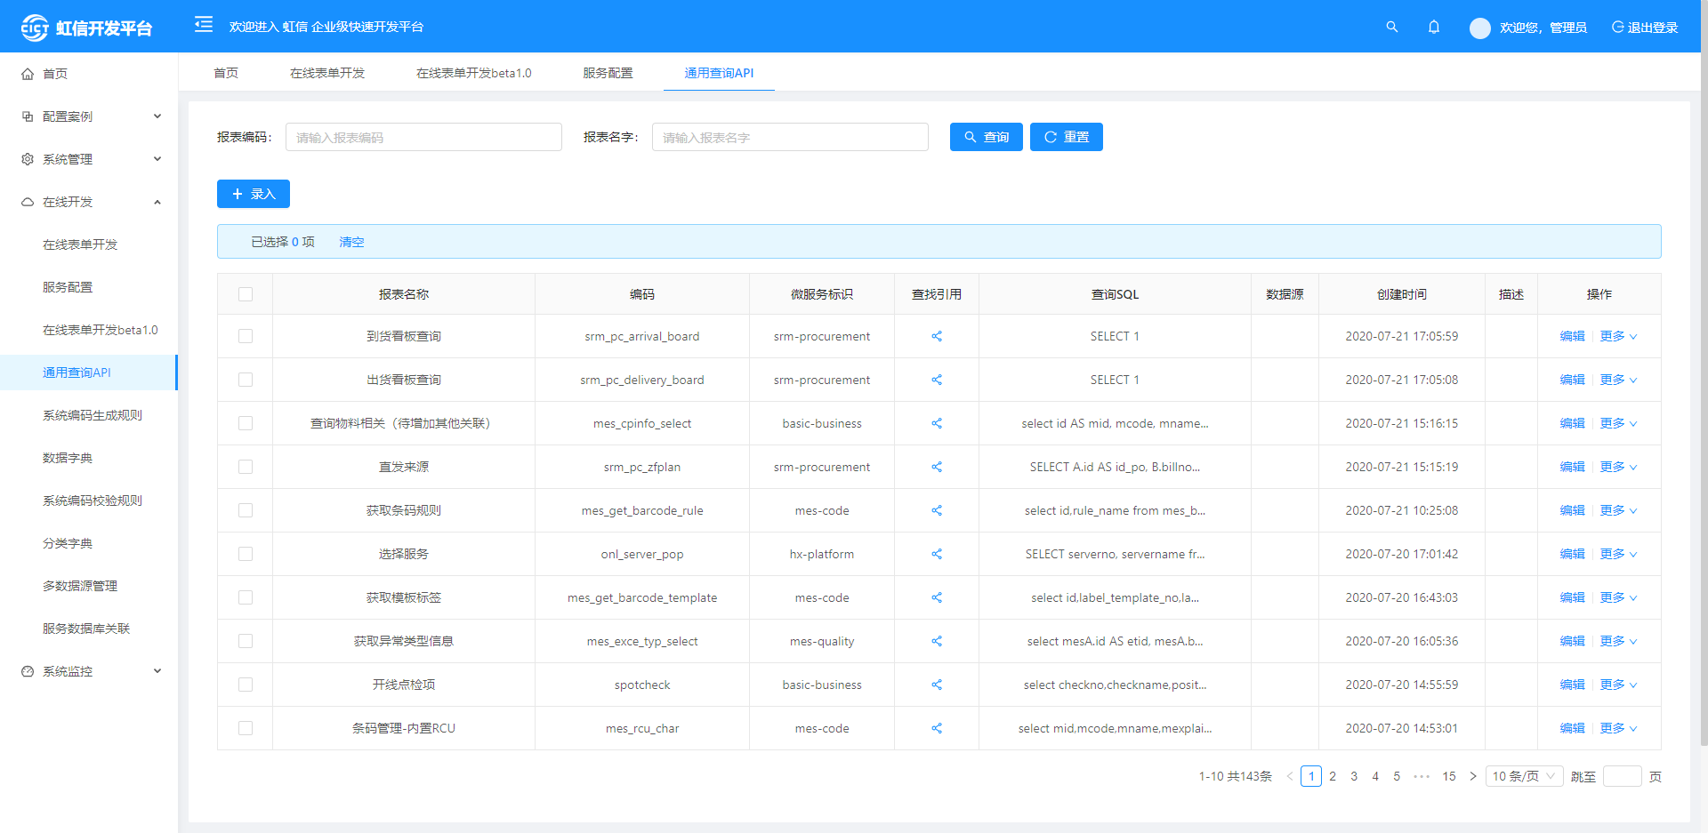

# 七．注意事项

1.上传中台Controller不能一样，之前生成的可以先删除，后面生成Auto文件中会自动覆盖

2.本地调试 需要把kong 网关改成 false ，上传在中台一定是true

1. 本地调试 nacos 需要改成 false ，上传到中台 一定是 true

连接字符串注意检查连接的库名，端口是31720

**spring**:

**datasource**:

**url**: jdbc:mysql://192.168.7.120:31720/srm-procurement?useUnicode=true&characterEncoding=UTF-8&autoReconnect=true&useSSL=false&serverTimezone=Asia/Shanghai

**username**: admin

1. **password**: master@titanham@rancher

5.redis配置

**redis**:

**host**: 192.168.7.33

**port**: 6379

**password**: **'123456'**

1. 上传中台后排除错误，可以看打印的日志